瑞丰盐业公司2025-2026年竞价采购项目公告

机用透明困扎带竞价参与方式：http://cgpt.jssyjsgf.com/fzbcgfw/5623.chtml
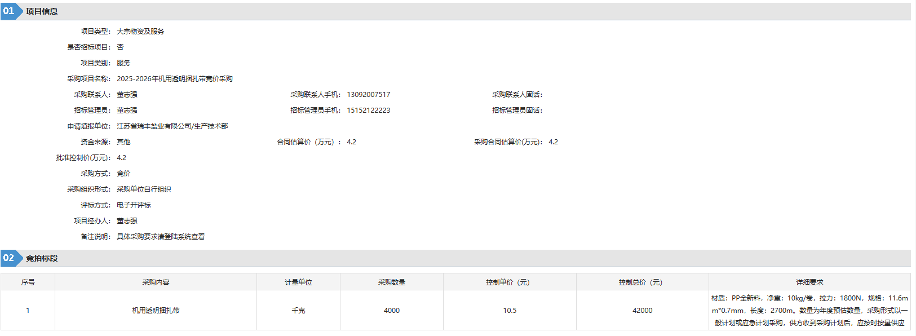
逢包线竞价参与方式：http://cgpt.jssyjsgf.com/fzbcgfw/5624.chtml
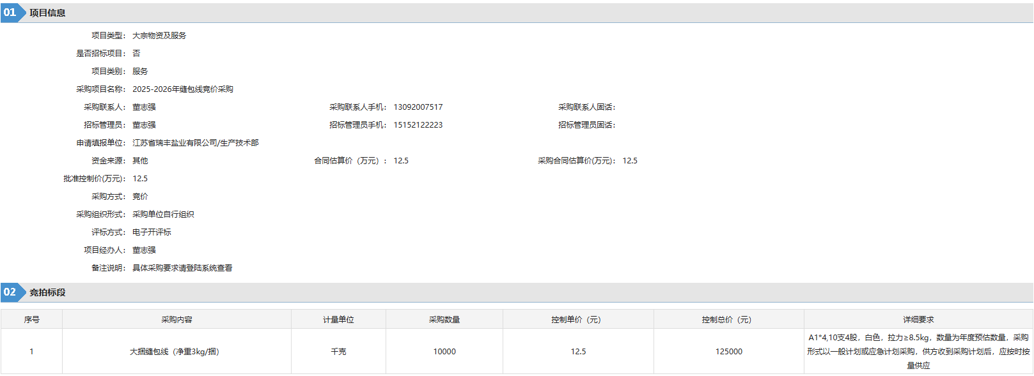
透明胶带竞价参与方式：http://cgpt.jssyjsgf.com/fzbcgfw/5625.chtml
